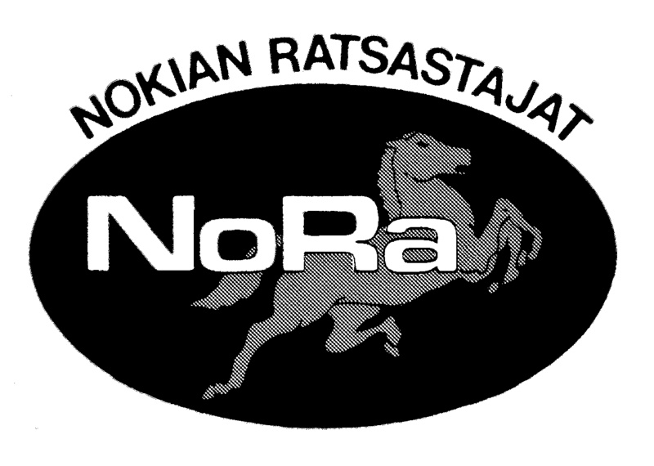
Pukuratsastuksen tulokset – laskiaisrieha 2014

- Anette Karimäki ja Anna Schnabel – ponit Late ja Siprina
Prinssi & Prinsessa, ääniä 22 kpl
- Tinja Ahtola ja Jemina Ahtola – ponit Dalia ja Felicity
Rölli ja Milli, ääniä 8 kpl
- Anni Salminen – poni Napero
Kettu, ääniä 7 kpl

seuraavat:
Kati Leppänen – poni Lotte – Ritari, ääniä 6 kpl

Netta Anttila, Sonja Anttila ja Hanna McCarthy – ponit Pami, Pippuri ja Henkka
Vauvat, ääniä 6 kpl

Lisa Onikki ja Anna Knuutila – ponit Rampe ja Puuhis
Intiaanit, ääniä 5 kpl

Sara Kalliokoski ja Inka Niemi – ponit Boyke ja Prinssi
Mehiläiset, ääniä 4 kpl + TUOMARISTON KUNNIAMAININTA

Aina Järvi- poni Eppu – Intiaani, ääniä 3 kpl
Elviira Lindeman – poni Petteri – Vauva, ääniä 3 kpl

